И МУЗЫ В БОЙ ВЕЛИ!
28 и 31 января 2020 года в зале Иловлинской ДШИ состоялись концерты, посвященные Победе в Сталинградской битве. Гостеприимные стены школы распахнулись для слушателей разных поколений: это были и учащиеся двух 3 классов СОШ №2 со своими преподавателями, и родители учащихся ИДШИ, и конечно самыми почетными гостями были ветераны войны, труженики тыла, дети Сталинграда.

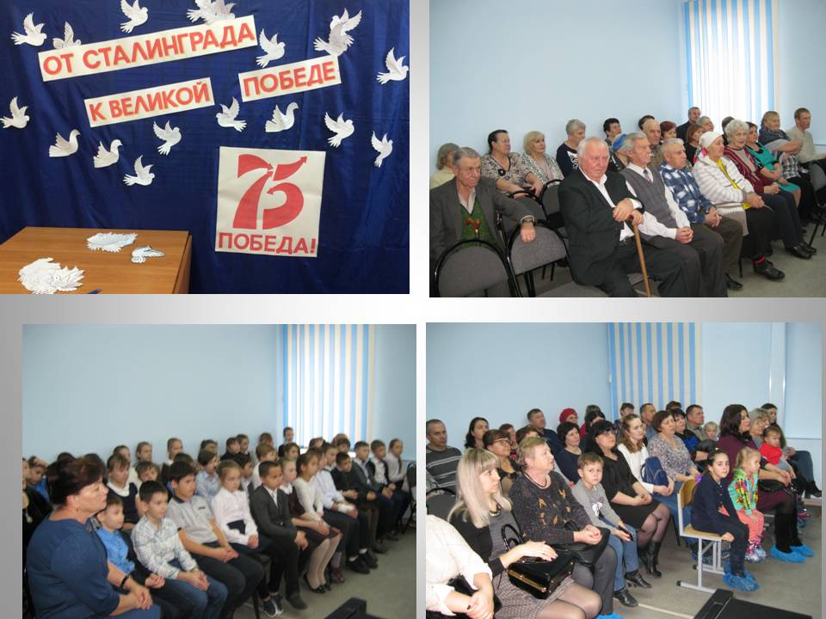

Учащиеся и преподаватели детской школы искусств исполнили замечательные песни и стихи, частушки,
инструментальные переложения и обработки известных и популярных песен о войне и победе.
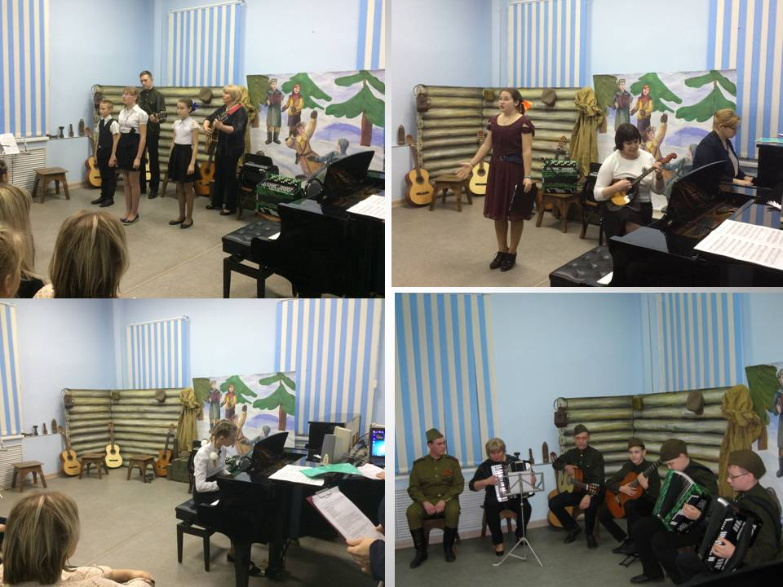

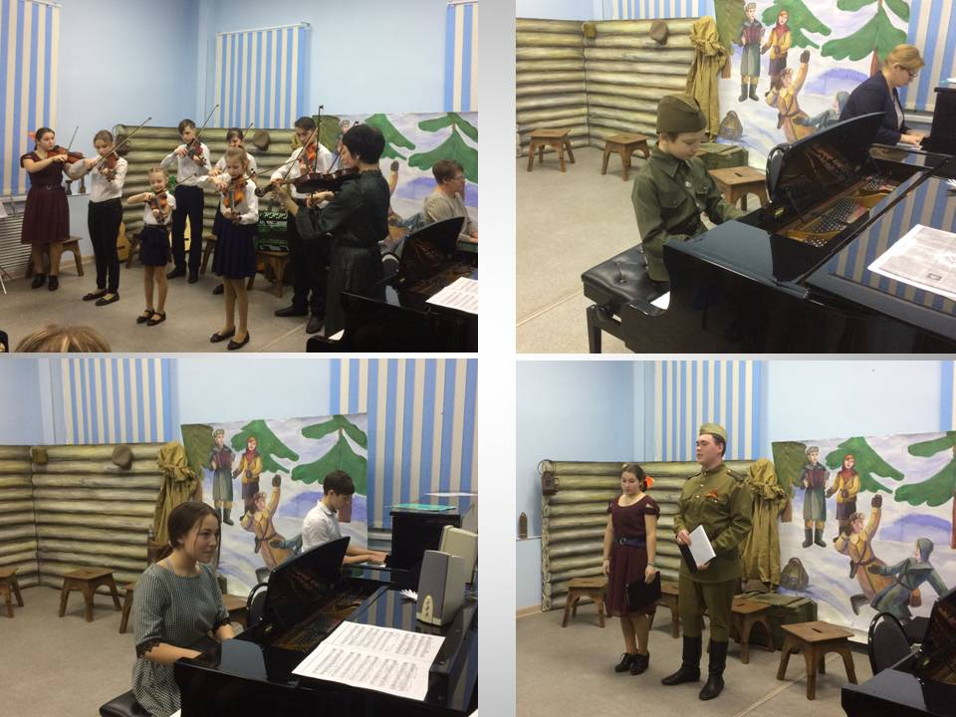
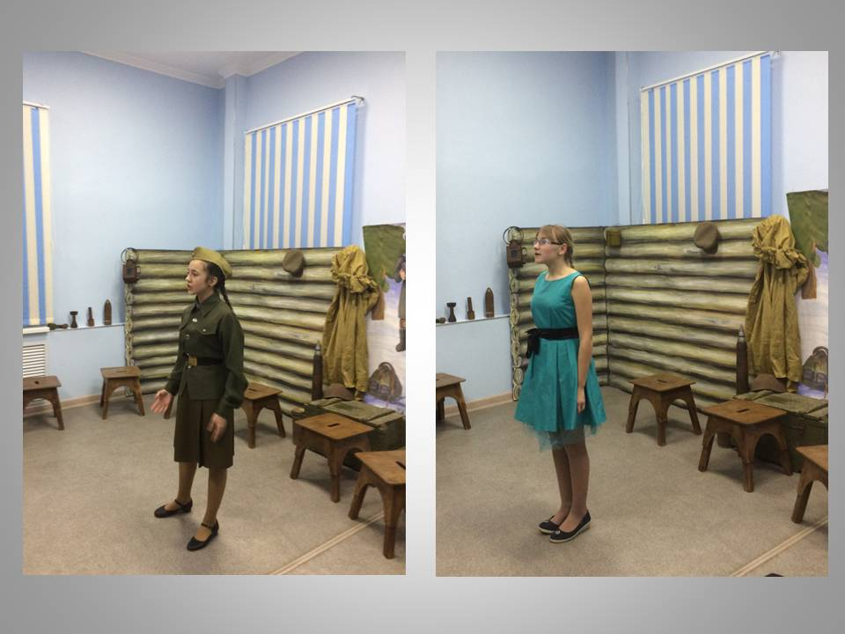
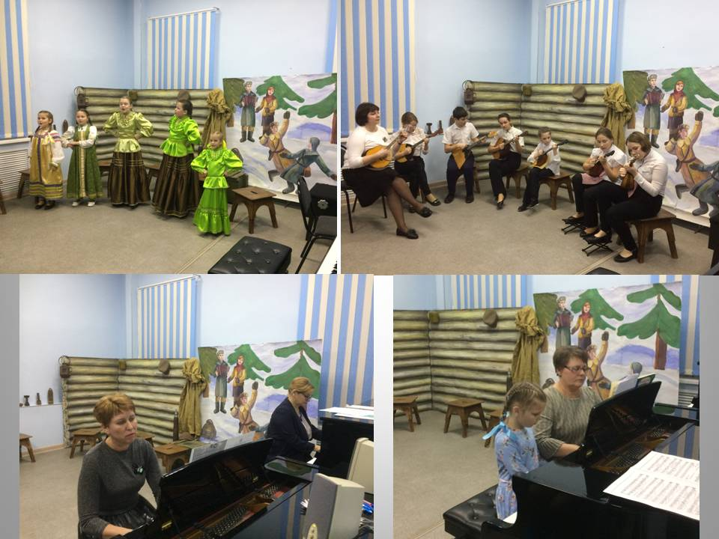

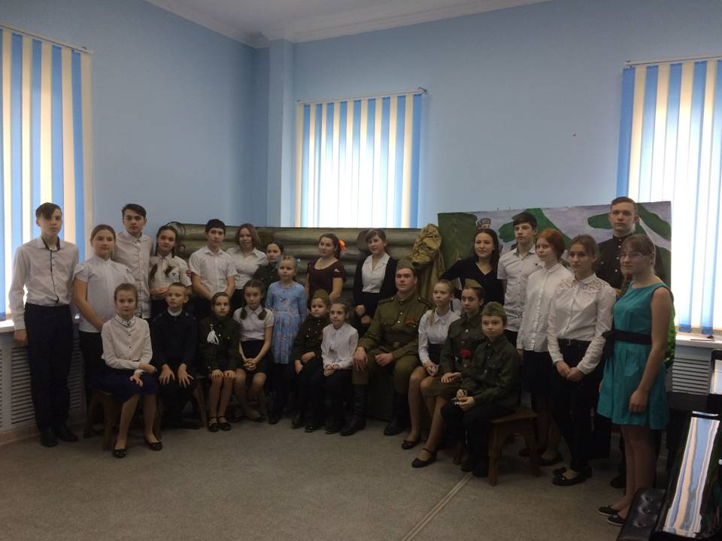

На концертах был объявлен старт акции «Голубь мира», посвященной 75-летию Победы в Великой Отечественной войне.
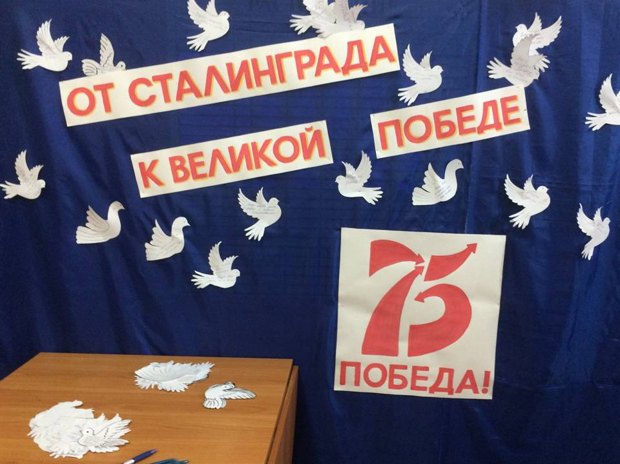
Концерт "И музы в бой вели " – дань памяти всем тем , кто приближал Победу на фронтах и ковал её в тылу, всем, кто выжил и кто не вернулся с поля боя.
Прекрасной иллюстрацией к концерту стала выставка детского рисунка « От Сталинграда к великой Победе» , которая расположилась в фойе школы. Юные дарования отделения «Живопись» и отделения декоративно-прикладного творчества представили свои работы, выполненные в самых разных техниках, в которых ребята постарались передать собственное понимание событий тех лет.

